**Web Quick Editing配置部署**

**Release Version：GenⅡ 1.0**

**Department：Web**

**一、网管参数配置**

1.登录网管

2.进入Web Quick Editing参数配置页面：点击Configuration—>Web Quick Edting

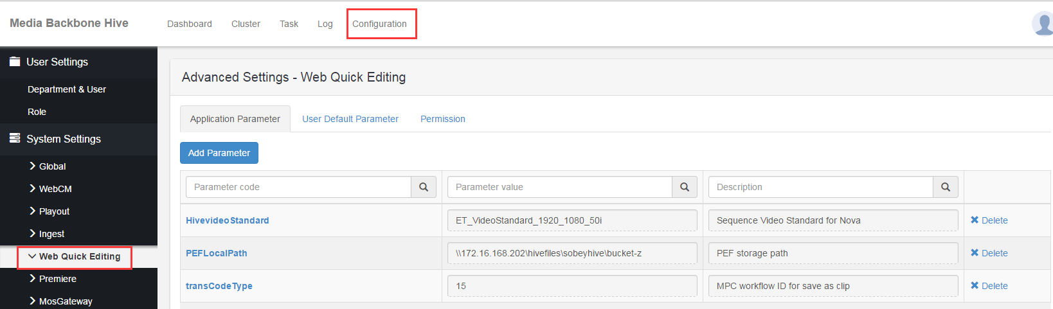

3.在Application Parameter中添加以下参数

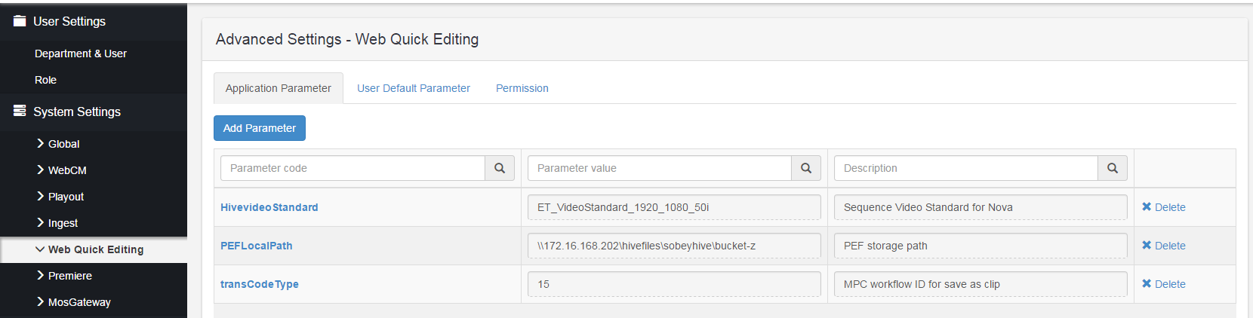

参数详情如下表所示：

|  |  |  |
| --- | --- | --- |
| **Parameter code** | **Parameter value** | **Description** |
| HivevideoStandard | ET_VideoStandard_1920_1080_50i | Sequence Video Standard for Nova |
| PEFLocalPath | \\172.16.168.202\hivefiles\sobeyhive\bucket-z | PEF storage path（这个路径要在WINDOWS CMSERVER上面做一下验证） |
| transCodeType | 15 | MPC workflow ID for save as clip |

备注：UNC路径：<PEFLocalPath>\\hive.sobey.com\hivefiles\sobeyhive\bucket-z</PEFLocalPath>

网络存储盘路径：<PEFLocalPath>z:</PEFLocalPath>

**二、Linux上的配置**

若访问域名不是hive.sobey.com时，可以将jove-1.0.0\Jove\app\lib\js文件中的hive.sobey.com域名修改为实际访问的域名即可

备注：合成EDL流程需要注册Windows CMServer下的RegTTTimelinePefU.bat文件

**三、安装docker**

◆安装docker：

1.docker stop jove-hivenode01

2.将docker包拷贝到sobeyhive\app目录下

3.进入文件目录：cd /sobeyhive/app

4.解压：tar xzf jove-1.0.0

5.修改权限：chmod a+x *.sh

6.查看：vi jove_install.conf 保存退出（：wq）

7.安装：./start_install_jove.sh 172.16.168.201 hivenode01 1.0.0

◆重装：

1.先停掉docker：docker stop jove-hivenode01

2.删除docker包：docker rm jove-hivenode01

3.进入安装目录：cd /sobeyhive/app/install

4.进入jove目录：cd jove

5.运行：jove-1.0.0-run.sh

四 solar配置截图（结构，以及大小写都必须完全正确）

